资源信息学习题
习题一
1，设有一倾斜钻孔，孔口坐标为：X=520米，Y=320米，Z=240米，孔底坐标为：X=610米，Y=400米，Z=80米，将钻孔中心线看着一条直线，按比例尺1：4000作钻孔的标高投影，并求钻孔的垂直深度，钻孔的倾斜方向的方位角和倾角。

2，已知空间两直线KM和PT的端点坐标为：
X_{K} =20m Y_{K} =20m Z=5m
X_{M} =120m Y_{M}=120m Z=25m
X_{P} =100m Y_{P} =40m Z=10m
X_{T} =0m Y_{T} =140m Z=30m
试按比例尺1：1000作两直线的投影，并确定两直线的相互位置。

3，已知煤层底版三点的坐标为： A(170,125,160),B(80,220,100),
C(70,50,130)，假设此局部地区煤层地板为平面，试按比例尺1：1000作煤层底版的等高线图，并求煤层的走向及倾角。

4，如图所示，已知两平面P，Q的标高投影，试求两平面的交线的投影及交线倾向的方位角与倾角。

40
50
40
50
X
Y

P

Q

5,如图所示，已知煤层褶皱两翼的标高投影，试求褶皱轴的标高投影和褶皱角的大小。
X
P
20
0
0
K
20
Y
1:2000

l

习题二
1，已知某矿局部地区的水平主要巷道综合平面图，试绘制其轴测投影与仿射投影图。
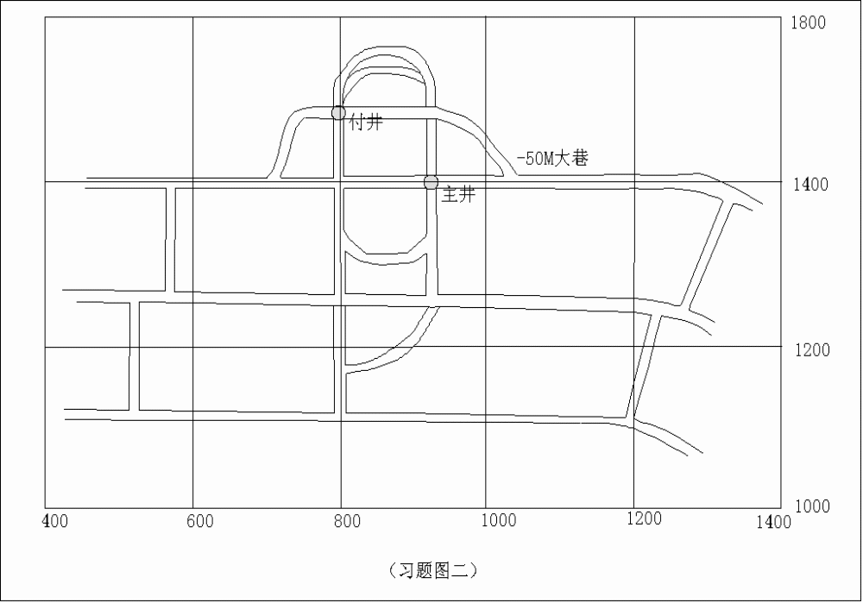
-100M大巷
-150M大巷
习题三
1，已知煤层走向的方位角是45º，倾角是30º。今于煤层某点沿煤层掘一上山，该上山的方位角为270º，试用球极透视投影求上山的倾角。

2，沿煤层掘一平巷，于某点遇到断层，测量断层与煤层的位置要素为：
煤层 α₁=210 断层 α₂=110
δ₁=45 δ₂=30
试用球极透视投影求：
- 断层交面线的方位角和倾角。
- 断层面与煤层的夹角。

3，试用赤平投影网解题2。

4，已知一平面的位态要素为α=60，δ=25，一直线倾角方向的方位角为290，倾角为35，试用球极透视投影求平面与直线的夹角。

5，在井筒中所见煤层底版上三点A，B，C，拉AB，AC两直线，测得α_{AB=}115，
δ_{AB}=40；α_{AC}=30，δ_{AC}=30,试用赤平投影求煤层的位态要素。

习题四
1，已知某一地区钻孔布置平面图，每一钻孔旁所注上为钻孔号码，下为煤层底版标高，又已知四条勘探线的剖面图，试绘制煤层底版等高线图（等高距为10米）。
No4 No3 No2 No1
⊙40 ⊙26 ⊙35 Ο

No9No8No7No6No5
⊙30⊙0⊙-20⊙20 ⊙60

No14No13 No12No11No10
⊙29⊙-20 ⊙-45⊙9 ⊙46

No19No18No17No16 No15
⊙30⊙-11⊙-15Ο18（断层） ⊙45

钻孔布置平面图

沿勘探线剖面图

NO4
NO3
NO2
NO1
60
40
20

NO9
NO8
NO7
NO6
NO5
60
40
20
0
-20

NO14
NO13
NO12
NO11
NO10
60
40
20
0
-200
-400

NO19
NO18
NO17
NO16
NO15
60
40
20
0
-20

2，现有一沿同一直线，等间距（5米）的采样点，其采样点为3，4，6，5，7，7，6，4， 3，5，5，6，5，3（米），试计算实验变异函数散值点，并拟合求出变异函数模型，确定出变程，基台，拱高及块金常数值。

